广安市2016年高中阶段教育学校招生考试
历 史 试 卷
一、选择题（每小题只有一个选项符合题意要求，请将正确选填涂在答题卡上，每小题2分，共36分）
1.从1840年的鸦片战争，到1900年的八国联军侵华战争，腐朽的清政府被迫签订了一系列不平等的条约。下列哪一条约的签订使中国完全陷入了半殖民地半封建社会的深渊
A.《南京条约》 B.《北京条约》 C.《马关条约》 D.《辛丑条约》
2.梁启超说：“近五十年来，中国人渐渐知道自己的不足了……第一期，先从机器上感觉不足……第二期从制度上感觉不足……第三期便从文化根本上感觉不足。”你知道中国近代与第一期相关的重大历史事件是什么吗
A.戊戌变法 B.辛亥革命 C.洋务运动 D.新文化运动
3.2016年是长征胜利结束80周年，为了弘扬长征精神，广安某校学生编排课本剧《红军不怕远征难》。下列可入选的台词或剧情是
甲：长征，点燃了工农武装割据的星星之火。
乙：红军巧渡金沙江后，爬雪山，过草地，挥师北上。
丙：叶挺独立团攻克汀泗桥、贺胜桥，直逼武昌城。
丁：长征播下了革命的种子，铸就了伟大的长征精神。
A.甲、乙 B.甲、丙 C.乙、丁 D.丙、丁
4.兄弟齐心其利断金，望两岸共圆“中国梦”。历史上体现国共合作的事件有
①黄埔军校的创建 ②北伐战争 ③南昌起义 ④抗日民族统一战线
A.①②③④ B.①②④ C.①③④ D.②③④
5.新中国成立以来，我国农村政策进行了四次重大调整。下列哪一次调整从根本上改变了土地所有制性质
A.土地改革 B.对农业的社会主义改造
C.人民公社化运动 D.实行家庭联产承包责任制
6.不同时代的宣传画体现了不同的时代风貌。下面的两幅图出现在
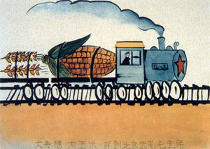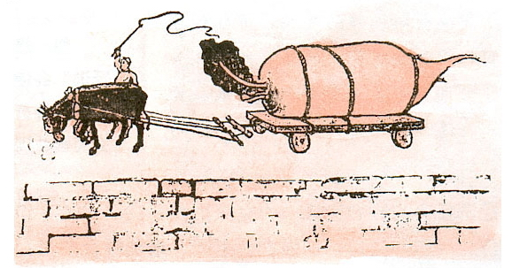
A.“大跃进”运动时期 B.社会主义过渡时期
C.“文化大革命”时期 D.社会主义现代化建设新时期
7.下列哪一城市既是中国近代史上第一批被迫开放的通商口岸，又是现代史上设立的第一批经济特区
A.上海 B.深圳 C.南京 D.厦门
8.20世纪70年代，我国外交事业取得了重大成就。有人用“梅开三度”来形容，你认为“梅开三度”包括
①提出和平共处五项原则 ②提出“求同存异”方针 ③中国在联合国合法席位的恢复 ④美国总统尼克松访问中国、中美在上海发表《联合公报》，中美两国正式建立外交关系 ⑤中日两国正式建立外交关系
A.①④⑤ B.②③④ C.①③④ D.③④⑤
9.九年级三班钟国平时对中国近代和现代的科技文化成就进行了认真整理，他整理的笔记中，哪一项是错误的
A.京张铁路是中国人自己设计和施工的第一条铁路，詹天佑出任京张铁路总工程师。
B.魏源译述的《天演论》向国人介绍了进化论思想。
C.邓稼先领导了中国第一枚原子弹和氢弹的研制工作，他被誉为“两弹元勋”。
D.著名水稻专家袁隆平成功培育出籼型杂交水稻，他被国内外誉为“杂交水稻之父”。
10.从15世纪开始，世界逐步连成一个整体。欧洲人进行了一场大规模的海外探险活动。世界被发现了。“世界被发现”是指
A.郑和下西洋 B.文艺复兴 C.新航路开辟 D.拿破仑远征俄国
11.人们如此歌颂一位民族解放运动中的英雄：“女王，印度人民感恩戴德，绝不会把你遗忘……”这位英雄是
A.圣马丁 B.章西女王 C.尼赫鲁 D.克伦威尔
12.小明在学习某历史事件是了解到以下内容：农奴在法律上是“自由人”；地主再也不许买卖农奴和干涉他们的生活。由此可以推断出他学习的历史事件是
A.美国南北战争 B.匈牙利改革 C.俄国11861年改革 D.日本明治维新
13.结盟是战争的序幕，战争是政治的继教。第一次世界大战前，帝国主义国家之间形成的两大对立的军事集团是
A.反法西斯聪明与法西斯集团 B.三国同盟与三国协约
C.北约集团与华约集团 D.社会主义阵营与资本主义阵营
14.在学习第二次世界大战时，小刚通过画示意图的方法记忆二战过程。下图中①处该填入的内容是[来源:Zxxk.Com]
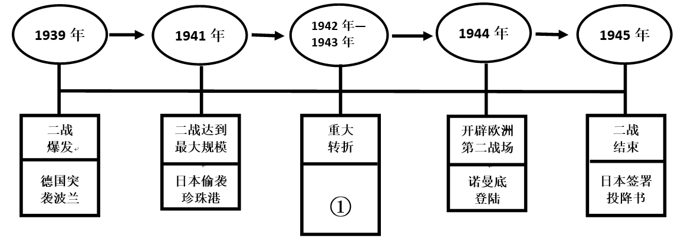
A.凡尔登战役 B.莫斯科保卫战 C.索姆河战役 D.斯大林格勒战役
15.“1929年10月29日，美国纽约股市突然打了个喷嚏，这个喷嚏迅速蔓延全球，所有资本主义国家都感冒了。”美国医治“感冒”的有效药方是
A.罗斯福新政 B.新经济政策 C.法西斯专政 D.杜鲁门主义
16.美国从独立到今天200多年的历史是一部不断崛起的历史，不同历史时期的法律承载了不同的任务。《独立宣言》和《解放黑人奴隶宣言》所承载的任务分别是
A.独立与民主 B.独立与统一 C.改革与人权 D.人权与新政[来源:学§科§网]
17.20世纪以来，世界政治格局经历了三次大的演变，其出现的先后顺序是
A.两极格局——多极化趋势——凡尔赛·华盛顿
B.多极化趋势——两极格局——凡尔赛·华盛顿体系
C.凡尔赛·华盛顿体系——多极化趋势——两极格局
D.凡尔赛·华盛顿体系——两极格局——多极化趋势
18.孟德斯鸠是著名的启蒙思想家，他明确地提出立法权、司法权和行政权三权分立的原则，这一原则最早在下列哪一部资产阶级法律文献中得到充分的体现
A.《权利法案》 B.《独立宣言》 C.《人权宣言》 D.《法典》

二、材料解析题（请将每小题的答案写在答题卡上的相应位置，共14分）
（一）邓小平是新中国的开国元勋，是中国社会主义改革开放和现代化建设的总设计师。清明节期间广安某班开展了“纪念家乡伟人——邓小平”的主题班会活动，以下是学生搜集到的一些资料，通过问题设置探究了解伟人的主要事迹，请你与该班同学一起探究。（7分）
【伟人情怀】
材料一 1919年5月，爆发了全国性的反帝爱国运动。年仅15岁的邓小平与同学参加抵制日货、声讨卖国贼的活动。
1.“全国性的反帝爱国运动”指的是什么历史事件（1分）
【伟人风采】
材料二 在中国共产党领导下，解放区真正实现了耕者有其田，这极大地激发了广大农民的生产积极性和革命积极性；人民解放军的总兵力也由战争开始时的120万增加到195万，在战场上逐渐占据了主动。为此，中共中央做出了人民解放军变战略防御为战略进攻的决策。
2.揭开人民解放军战略进攻序幕的是什么事件？（1分）
材料三 1978年，已经74岁的邓小平成为党的第二代领导集体核心。在他的带领下，实现了新中国成立以来党的历史的伟大转折，中国人民从此走上了一条全新的道路。
3.材料中的“伟大转折”和“全新的道路”分别指什么？（2分）
材料四 1992年1月至2月，邓小平视察武昌、上海等地，发表了重要讲话，强调必须坚持“一个中心，两个基本点”的基本路线。他认为“发展才是硬道理”……针对当时影响改革开放的主要思想障碍是担心“走了资本主义道路”，邓小平明确提出判断姓“资”姓“社”的三条标准，即“三个是否有利于”……
4.“一个中心”的含义是什么？ （1分）
材料五 1982年邓小平会见英国首相撒切尔夫人时说：“主权问题是不可以讨论的问题，1997年中国将收回香港。收回的不仅是新界，而且包括香港岛和九龙”
5.中华人民共和国于1997年7月1日恢复对香港行使主权，在香港设立特别行政区。这跟邓小平提出的哪一伟大构想相关？（1分）
【缅怀伟人】
材料六 广东省委主要负责人忐忑不安地汇报了逃港（逃往香港）情况后，邓小平出奇地沉默了很长时间说：“这是我们政策有问题。逃港主要是生活不好，差距太大，生产生活搞好了，才可以解决逃港的问题。”
6.缅怀伟人最好的方式就是传承伟人身上的优秀品质，材料反映的历史细节体现了邓小平哪些优秀品质？（1分）

（二）创新是社会发展的动力。政体变革是制度创新，发明创造是技术创新，科学理论诞生是思想创新。阅读下列材料，结合所学知识回答相关问题。（7分）
【制度创新】
材料一 “凡未经议会同意，以国王权威停止法律实施之僭越权力，为非法权力。……凡未经议会批准……皆为非法。”
1.材料一的内容出自英国1689年颁布的哪一部法律文件？（1分）此文件奠定了英国什么政治体制的基础？（1分）[来源:学科网]
材料二 粉碎国内外反革命叛乱和武装干涉后，苏维埃俄国的经济形势非常严峻，1921年3月，俄共（布）“十大”决议：用固定的粮食税代替余粮征集制……中小企业可允许本国和外国资本家经营……[来源:学科网]
2.为了摆脱这种困难局面，苏维埃俄国实行了哪一政策？（1分）
【科技创新】
材料三 科学技术是一种在历史上起推动作用的力量。人类历史上共发生了三次科技革命，科学技术的发展是人类动力，从第一次工业革命到方兴未艾的第三次科技革命，科技革命极大地改为了人类社会的面貌，世界因此发生翻天覆地的变化。
3.第一次工业革命的主要标志是什么？（1分）
4.第二次工业革命中为汽车、飞机提供动力的机械是什么？（1分）
【思想创新】
材料四 让统治阶级在共产主义革命面前发抖吧！无产者在这个革命中失去的只是锁链，他们获得的将是整个世界。
5.材料四选自哪一文件？（1分）它的发表有什么意义？（1分）
广安市2016年高中阶段教育学校招生考试
历史参考答案及评分标准
一、选择题（每小题2分，共36分）
题号 | 1 | 2 | 3 | 4 | 5 | 6 | 7 | 8 | 9
答案 | D | C | C | B | B | A | D | D | B
题号 | 10[来源:学科网] | 11 | 12 | 13 | 14 | 15 | 16 | 17 | 18
答案 | C | B | C | B | D | A | B | D | C

二、材料解析题(14分)
(一) (共7分)
1.五四运动（1分）
2.刘邓大军挺进大别山（挺进大别山）（1分）
3.十一届三中全会（1分）中国特色社会主义道路（1分）
4.以经济建设为中心（1分）
5.一国两制（1分）
6.以民为生；自我反思（言之成理表述均可）（1分）
（二）(共7分)
1.《权利法案》(1分) 君主立宪制（1分）
2.新经济政策(1分)
3.蒸汽机的广泛应用(1分)
4.内燃机(1分)
5.《共产党宣言》（1分）
标志着马克思主义的诞生（标志着马克思主义——科学社会主义的诞生）（1分）

